Муниципальное автономное дошкольное образовательное учреждение детский сад комбинированного вида «Югорка»

Подготовил: воспитатель

МАДОУ ДСКВ «Югорка»

Каминская Ксения Александровна

Конспект открытого занятия по ФЭМП
в подготовительной к школе группе

Тема: «Путешествие в Изумрудный город»
Программное содержание:
Обучающие задачи:
• Упражнять в счёте в пределах 20 в прямом и обратном порядке.
• Закрепить знания детей о геометрических фигурах.
• Закрепить умение ориентироваться на листе бумаги в клетку.
Закрепить умение выставлять равенство, неравенство.
Закрепить знание состава числа.
Развивающие задачи:
• Создать условия для развития логического мышления, сообразительности, внимания.
• Развивать смекалку, зрительную память, воображение.
• Способствовать формированию мыслительных операций, развитию речи, умению аргументировать свои высказывания.
Воспитательные задачи:
• Воспитывать самостоятельность, умение понимать учебную задачу и выполнять её самостоятельно.
• Воспитывать интерес к математическим занятиям.
Предварительная работа с детьми: отгадывание загадок, решение логических задач, решение простых арифметических задач, наблюдение за календарём, индивидуальные занятия
Методические приёмы:
• Игровой (использование сюрпризных моментов).
• Наглядный (использование иллюстрации).
• Словесный (напоминание, указание, вопросы, индивидуальные ответы детей).
• Поощрение, анализ занятия.
Интеграция образовательных областей: познание, коммуникация, социализация, здоровье, физическая культура.
Оборудование : компьютер, проектор, цифры, знаки, геометрические фигуры.
Демонстрационный материал: схема, модель для составления арифметических задач.
Раздаточный материал: карточки с заданиями, математические наборы, тетради, карандаши.

Ход занятия:
- Ребята, к нам на занятие пришли гости, поэтому давайте постараемся
быть внимательными и хорошо отвечать на вопросы. А теперь красиво
сели, ножки поставили вместе, спинка прямая.
Громко прозвенел звонок –
Начинается урок.
Наши ушки на макушке,
Глазки широко открыты.
Слушаем, запоминаем,
Ни минутки не теряем,
- Ребята, вчера вечером мне на электронную почту пришло письмо. Знаете от кого? От Страшилы Мудрого.
1 слайд Письмо Страшилы
- Вот что пишет Страшила Мудрый: Дорогие ребята группы №2, я Страшила Мудрый приглашаю вас в Изумрудный город. Вы знаете, что я очень люблю разные задачки, вот и для вас я тоже приготовил несколько интересных заданий. Жду!

-1. А на чем мы с вами отправимся в Волшебную страну? Перед вами листок бумаги, а на ней цифры. Соединив цифры по порядку, мы узнаем на чем мы с вами полетим. 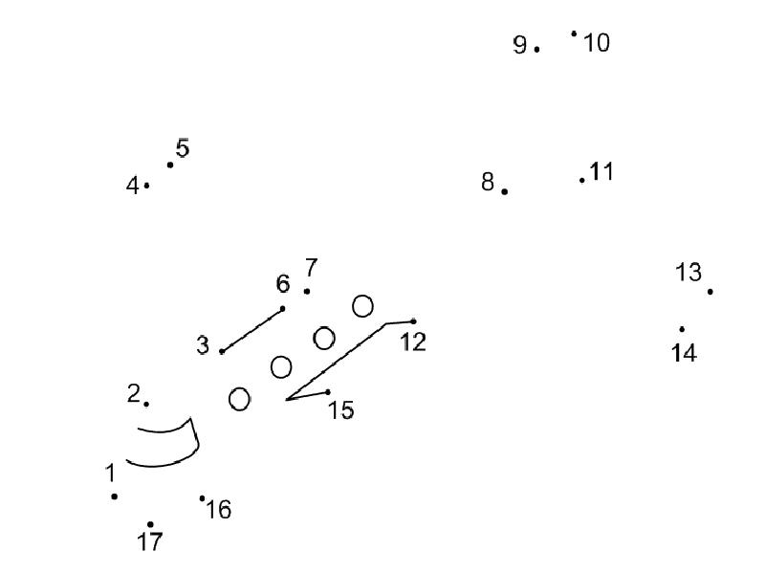
-Так на чем мы с вами полетим? Что у нас получилось?
2 слайд Сравните, ребята, с образцом, все сходится?
- 2. Для того, чтобы наш самолет успешно взлетел нам нужен пульт управления. У вас на столах лежат листы черного цвета и геометрические фигуры, из них мы и выложим пульт управления.
Слушайте задание, будьте внимательны: в верхнем левом углу кнопка прямоугольник, по середине нижнего края листа квадрат,
в правом верхнем углу трапеция,
в центре круг,
в левом нижнем углу овал,
в середине верхнего края листа 2 треугольника,
в правом нижнем углу ромб,
слева от круга ромб и справа от круга треугольник.
3 слайд –Проверьте, ребята, все ли вы верно сделали, ничего не перепутали?
- Ну вот, сели поудобнее, заняли свои места. Но чтобы поднялся наш самолет, нам надо правильно назвать нужные кнопки от 1 до 20.
4. Мы с вами прилетели и первым нас встречает Храбрый лев.
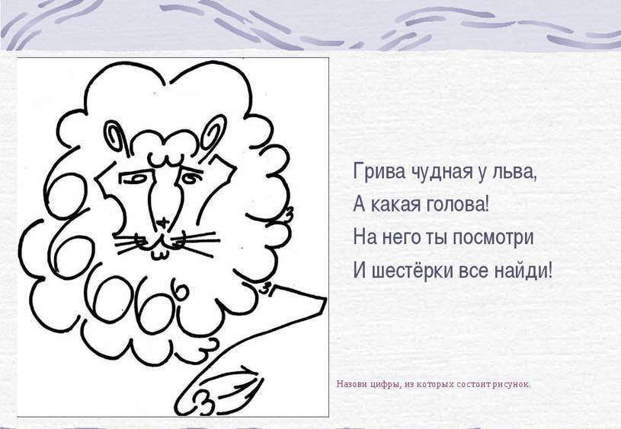

Ребята, посмотрите внимательно на картинку, здесь спрятались цифры. Какие цифры вы смогли отыскать? Выйди, Соня, покажи какую цифру ту нашла(показывает). А теперь назови мне соседей этого числа. Вызываю еще одного р-ка, прошу назвать предыдущее и последующее число, следующего р-ка прошу увеличить показанное число на 10.
5. Следующее задание нам приготовил Железный Дровосек:
Оно называется: «Не зевай, быстро на вопросы отвечай!»
1. Какой сегодня день недели?
2. Сколько всего дней в недели?
3. Какой день идет после четверга?
4. Какой день идет перед средой?
5. Как называется пятый день недели?
6. Про какие дни недели мы говорим «рабочие дни»?
7. Как называются выходные дни недели?
8. Три вершины, три угла, три стороны- вот и я . Что это?
9. Нет углов у меня, а Похож на блюдце я, На тарелку и на крышку, На кольцо и колесо Кто же я такой, друзья? Назовите вы меня!
10. Он давно знакомый мой Каждый угол в нем прямой Все четыре стороны Одинаковой должны Вам его представить рад Как зовут его

Физкультминутка
В понедельник я купался, (изображаем плавание)
А во вторник – рисовал. (изображаем рисование)
В среду долго умывался, («умываемся»)
А в четверг в футбол играл. (бег на месте)
В пятницу я прыгал, бегал, (прыгаем)
Очень долго танцевал. (кружимся на месте)
А в субботу, воскресенье (хлопки в ладоши)
Целый день я отдыхал.
(дети садятся на корточки, руки под щеку—засыпают)
6. А теперь Кагги-карр прилетела со своим заданием:
Кагги-карр просит вас сравнить числа и поставить знаки больше, меньше или равно: 3…6 8…5 7…11 17….17
А еще Ворона очень любит решать примеры.
Листочки с примерами на каждого ребенка

- Ребята мы и не заметили как пришли к воротам Изумрудного города, а у ворот нас встречает страж ворот Фарамант. Но чтобы нам пройти в ворота нужно отгадать код.
7. Послушайте, что говорит Фарамант:
-Я задумал число, если к этому числу прибавить число 6, то получится число 8, какое число я задумал? (2)
-Я задумал число, если к нему прибавить число 3, то получится число 11, какое число я задумал? (8)
-Я задумал число, если от него отнять число 5, то получится число 4, какое число я задумал? (9)
Слайд После отгаданного кода ворота в Изумрудный город открываются. За воротами встречают детей Элли и Страшила.
8. - Ребята, Страшила Мудрый тоже приготовил вам задание, логические задачки:
1. У бабушки Даши внучка Маша
Кот Пушок, собака Дружок.
Сколько у бабушки внуков? (1)
2. На дереве сидят 4 птицы: 2 воробья, остальные вороны. Сколько ворон?

3. 9 грибов нашел Вадим,
А потом еще один.
Вы ответьте на вопрос:
Сколько он грибов принес?
- Молодцы!
9. А Элли очень любит решать примеры.
Самостоятельная работа
10. –Ребята, у Элли тоже к вам еще одна просьба, она просит помочь отыскать ее пропажу, поможем Элли? Откройте тетради, возьмите простой карандаш,
приготовьтесь к графическому диктанту. Поставьте карандаш на красную точку: 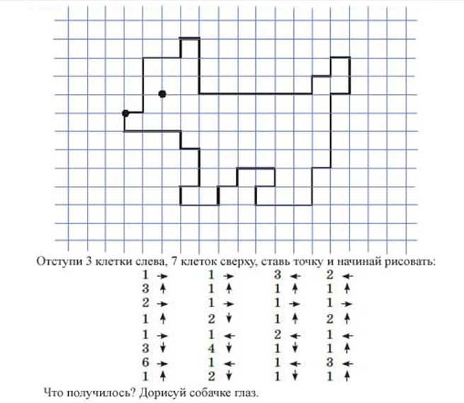
Слайд с образцом . Ребята сравните с образцом, у вас так же получилось? Молодцы ребята! Страшиле Мудрому очень понравилось как вы выполняли задания его и его друзей , он вам дарит рисунки его города для раскрашивания. А теперь пора возвращаться домой!
- Опять берем старт. Отсчитываем: 10, 9, 8, 7, 6, 5, 4, 3, 2, 1, 0.
Пуск! Полетели!
Мы приземлились! Что сегодня мы делали на занятии, что вам понравилось больше всего делать? Ответы детей. В чем испытывали затруднение?
Кому бы вы хотели рассказать о сегодняшнем занятии?

